Informática aplicada II para bachillerato
CIMAT, ene-jun 2017
Tarea 7

- De los script que se trabajaron en clase

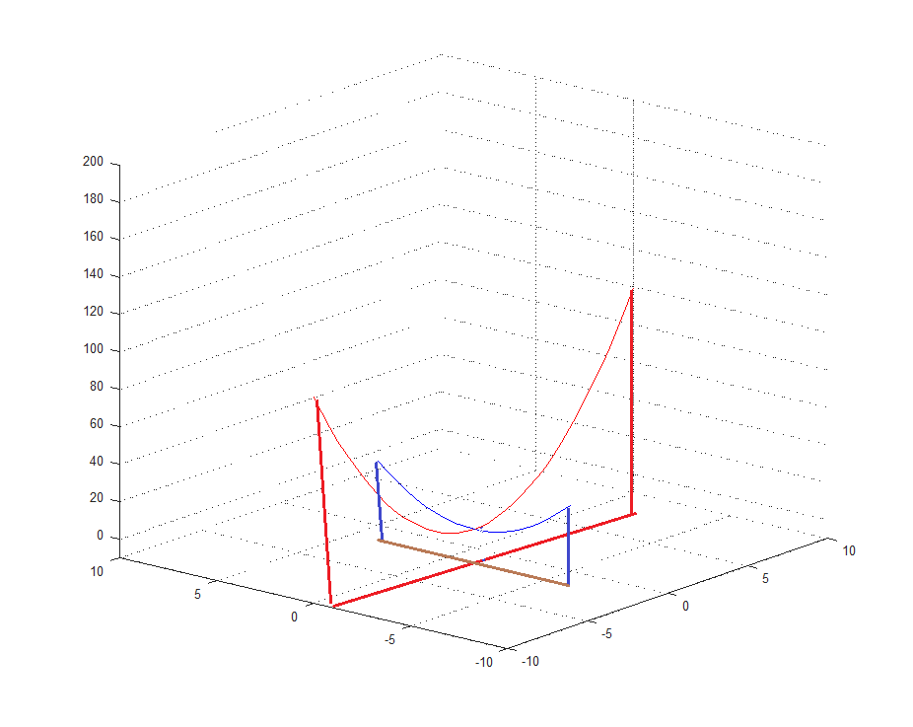

- Graficar rebanadas ortogonales agregando un cuadrado como el que se muestra a cada rebanada
- Graficar para todas las rebanadas alineadas en los renglones
- Graficar para todas las revanadas alienadas en todas las columnas

Nota: Se requiere de una variable de control que determina la distancia del mínimo de la función hasta la parte recta de la ceja en cada rebanada

